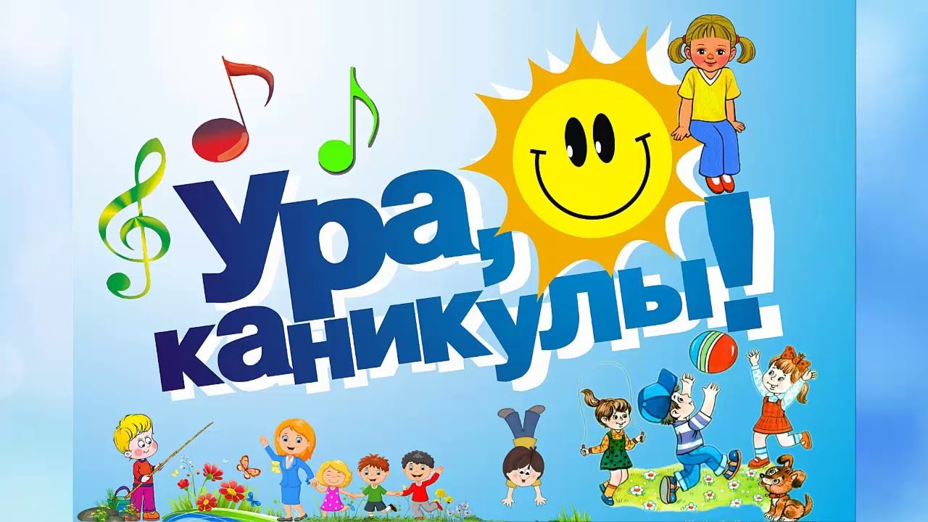

«Утверждаю»
Директор школы:
________/Шарый-оол С.А./
«____» ___________ 2022г

Каникулярный план мероприятий
МБОУ «Дус-Дагская СОШ Овюрского кожууна»

№ | Наименование мероприятия | Сроки | Ответственные | Методика проведения
1 | Игра по станциям «Детские веселые поделки» | 26 марта 2022г | Куулар Ч.К.,  социальный педагог | Игра
2 | Викторина  «Элементы книги» | 28 марта 2022г | Тюлюш Л.А.,  педагог-библиотекарь | Викторина
3 | Этническая онлайн-беседа «Хуулгаазын кажыктарым» для учащихся 5-11 классов | 28 марта 2022г | Седен-оол С.О., руководитель школьного музея | Беседа
4 | Час информации «В.С.Серен-оол – онзагай уннуг шулукчу» для учащихся 8-10 классов | 29 марта  2022г | Тюлюш Л.А.,  педагог-библиотекарь  Осурбай А.Д.,  зам. директора по ВВР | Просветительская работа
5 | Показ видеоролика  «По тропам Ангыр-оола»  по автобиографической повести С.Сарыг-оола «Ангыр-ооолдун тоожузу» | 29 марта  2022г | Седен-оол С.О., руководитель школьного музея | Видеоролик
6 | Проведение экскурсии  по тематической выставке, посвященной к 80-летию со дня рождения Заслуженного писателя Тувы Владимира Седиповича Серен-оола | 02 апреля  2022г | Седен-оол С.О. руководитель школьного музея | Экскурсия
7 | Национальная игра «Хуреш» для учащихся  1-11 классов | 30 марта | Дувендей Б.Н.  Учителя ФК | Национальная борьба
8 | Литературная игра, посвященная 140-летию Корнея Чуковского для учащихся 2-4 классов | 31 марта 2022г | Тюлюш Л.А.,  педагог-библиотекарь  Старшая вожатая | Познавательная викторина
9 | Участие в конкурсе  «Город мастеров» | До 31.03. 2022г | Санчи С.Д.  Классные руководители | Конкурс
10 | Участие в конкурсе «Культура разных народов» | До 02.04.  2022г | Зам. директора по ВВР  Учителя ВС  Методист СДК | Конкурс
11 | Мастер класс  «Игрушка – антистресс» | 01 апреля 2022г | Седен-оол С.В.,  педагог-психолог | Арт-терапия
12 | Русская народная командная игра «Лапта» | 01 апреля 2022г | Седен-оол В.Ю.,  учитель ФК | Игра
13 | Спортивная игра  по волейболу | 01 апреля 2022г | Седен-оол В.Ю.,  Учитель ФК | Игра
14 | Участие в акции «Здравствуйте, пернатые!» | 01 апреля 2022г | Старшая вожатая  Сонам К.Х.,  учитель биологии | Акция
15 | Час читателя  «День детской книги» | 02 апреля 2022г | Тюлюш Л.А.,  педагог-библиотекарь | Просветительская работа
16 | Флеш-моб «Рисуем геральдику России» | 28 марта  2022г | Зам. директора по ВВР  Учителя ВС  Методист СДК | Флеш-моб
17 | Шашечный турнир | 03 апреля 2022г | Шарый-оол А.В. | Игра
ВЕСЕННИЕ КАНИКУЛЫ
С 26 МАРТА ПО 03 АПРЕЛЯ ВКЛЮЧИТЕЛЬНО.
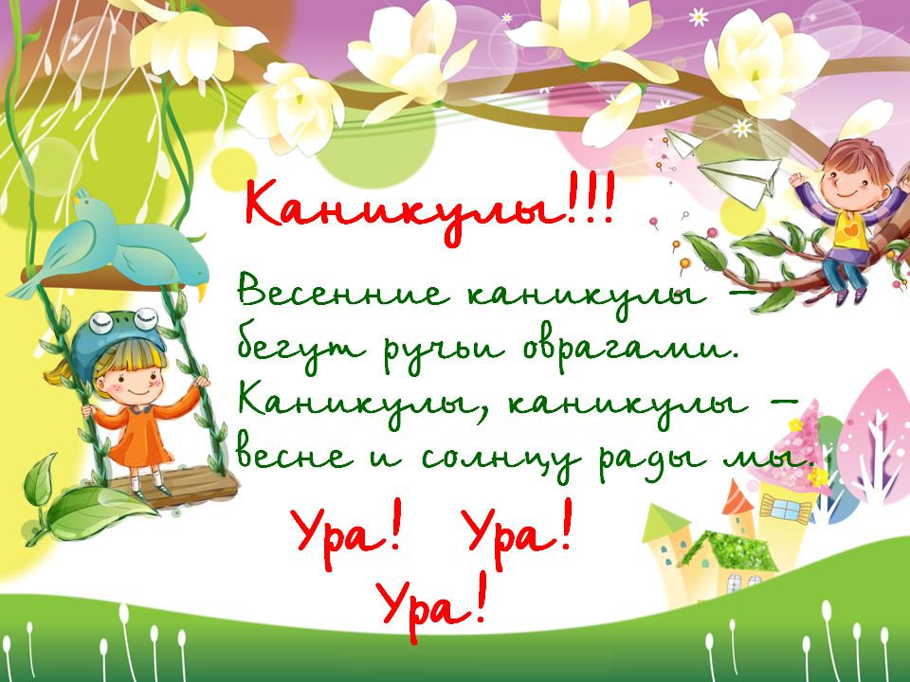
ВЫХОД В ШКОЛУ – 04 АПРЕЛЯ 2022г

